Presseinformation

Modulare Armrest-Bedienung in zwölf Ausbaustufen

Für die neue Traktorengeneration des zur ACGO Group gehörenden Landmaschinen-Herstellers Massey Ferguson hat RAFI ein multifunktionales Armrest-Bediensystem entwickelt. Die skalierbare Lösung zeichnet sich durch eine große Variantenvielfalt aus, die den Kunden die Wahl zwischen zwölf Ausbaustufen mit unterschiedlicher Funktionsbreite und Joystick-Ausstattung bietet. Diesem hohen Individualisierungsgrad entsprechend hat RAFI rund 80 Spritzguss-Werkzeuge neu konstruiert und eine Fertigungslinie mit neuem Montageverfahren eingerichtet. Im One-Piece-Flow-Verfahren übernimmt jeweils eine Montagekraft die komplette Armrest-Fertigung entlang aller Stationen und wird dabei durch visuelle Anleitungen und eine Pick-by-Light-Kommissionierung unterstützt. Sämtliche Komponenten und Arbeitsschritte lassen sich lückenlos nachverfolgen. Für die Fertigung kann RAFI fast durchgängig selbst entwickelte Technologien, Produktgruppen und eigene Produktionsprozesse einsetzen. Die Entwicklung des Armrest-Systems ist gemäß DIN EN ISO 25119 – AgPL c ausgeführt. Sicherheitskritische Bedienelemente für die Fahrzeug- und Hydrauliksteuerung verfügen über eine redundant ausgelegte Hardware sowie diagnosefähige Software, um das Bediensystem zuverlässig gegen Funktionsfehler abzusichern. Den bis zu vier verbauten Joystick-Varianten liegen unterschiedliche JOYSCAPE-Technologieplattformen des HMI-Spezialisten zugrunde. Die Bewegungserfassung erfolgt durch kontaktlose, verschleißfreie Hall-Sensoren mit einer Lebensdauer von mindestens fünf Millionen Betätigungszyklen. Integrierte Schirmbleche schützen die Sensorik gegen magnetische Fremdfeldeinwirkung. Neu entwickelte einachsige Linearjoysticks mit Rastfunktion ermöglichen die Ansteuerung zusätzlicher Hydraulikfunktionen. Die Silikontastaturen sind mit RAFI-Kurzhubtastern der Serie MICON 5 bestückt. Diese äußerst kompakte Tasterreihe zeichnet sich durch ein markantes taktiles Feedback aus. Hochwertige Goldkontakte sorgen für dauerhafte Schaltsicherheit. Für sicherheitskritische Funktionen kommen die ausfallsicheren, redundant ausgelegten Mikrotaster MICON 5 Safety zum Einsatz.

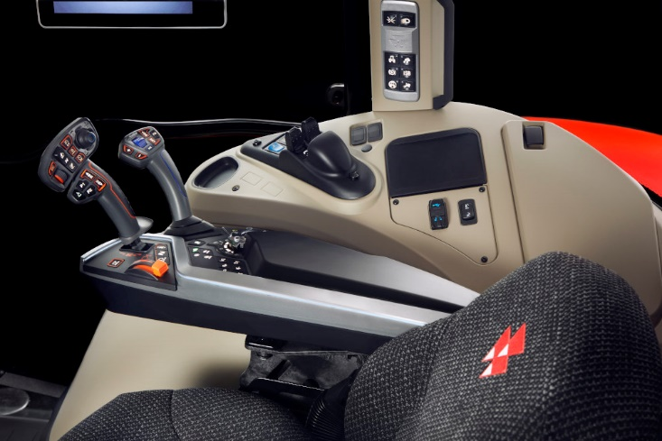

Bild: Von RAFI in zwölf Ausbaustufen gefertigte multifunktionale Armreststeuerung für die neue Traktorengeneration von Massey Ferguson

Bilder: | mf_7s_armrest_2000px.jpg | Zeichen: | 2.128
Dateiname: | 202311024_pm_mf-armrest.docx | Datum: | 28.11.2023

Über die RAFI Gruppe
Das im Jahr 1900 gegründete Unternehmen entwickelt und produziert elektromechanische Bauelemente und Systeme für die Mensch-Maschine-Kommunikation. Dazu gehören Taster, Schalter, Touchscreens und Bediensysteme sowie elektronische Baugruppen. RAFI-Produkte werden eingesetzt in der Automation und Medizintechnik, im Maschinen- und Anlagenbau, in Straßen- und Schienenfahrzeugen, in Haushaltsgeräten sowie in der Telekommunikation. Die RAFI Gruppe agiert weltweit mit über 2.000 Mitarbeitern an Standorten in Deutschland, Europa, China und den USA. Der Hauptsitz der RAFI-Firmengruppe befindet sich in Berg bei Ravensburg.

Kontakt:  RAFI GmbH & Co. KG  Tatjana Schweitzer  Ravensburger Straße 128-134  88276 Berg  Tel.: 0751 89-1468  E-Mail: tatjana.schweitzer@rafi-group.com  Internet: www.rafi-group.com |  | gii die Presse-Agentur GmbH  Immanuelkirchstraße 12  10405 Berlin  Tel.: 030 53 89 65-0  E-Mail: info@gii.de  Internet: www.gii.de

